ФЕДЕРАЛЬНОЕ АГЕНТСТВО ЖЕЛЕЗНОДОРОЖНОГО ТРАНСПОРТА
Федеральное государственное бюджетное образовательное учреждение высшего образования
«Петербургский государственный университет путей сообщения
Императора Александра I»
(ФГБОУ ВО ПГУПС)

Кафедра «Электрическая тяга»

РАБОЧАЯ ПРОГРАММА
дисциплины
«Теория тяги поездов» (Б1.Б.42)
для специальности
23.05.03 «Подвижной состав железных дорог»
по специализации
«Электрический транспорт железных дорог»

Форма обучения – очная, заочная

Санкт-Петербург
2018

ЛИСТ СОГЛАСОВАНИЙ

Рабочая программа рассмотрена и обсуждена на заседании кафедры «Электрическая тяга»
Протокол № __ от «___» _________ 201 __ г.

Заведующий кафедрой «Электрическая тяга» | __________ | А.М. Евстафьев
«___» _________ 201 __ г.

СОГЛАСОВАНО

Руководитель ОПОП | __________ | А.М. Евстафьев
«___» _________ 201 __ г.
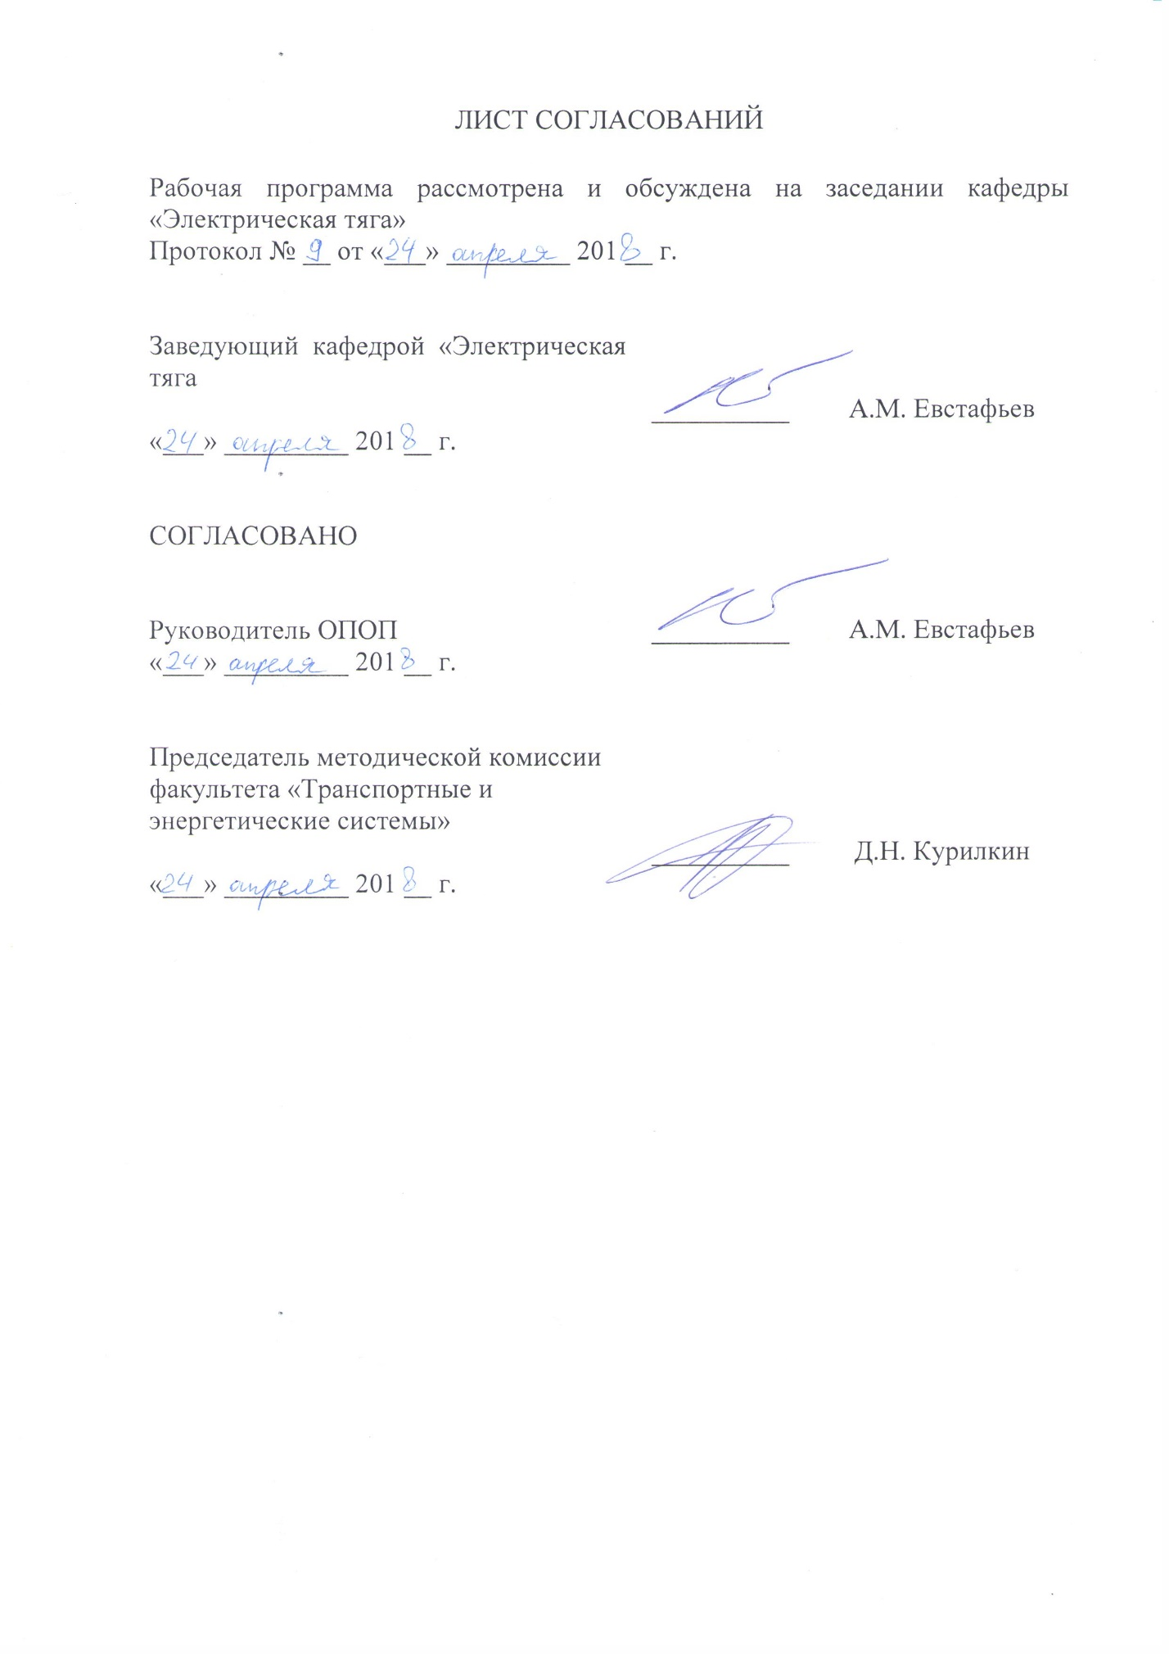  Председатель методической комиссии факультета «Транспортные и энергетические системы» | __________ | В.В. Никитин
«___» _________ 201 __ г.
1. Цели и задачи дисциплины

Рабочая программа составлена в соответствии с ФГОС ВО, утвержденным «17» октября 2016 г., приказ № 1295 по специальности 23.05.03 «Подвижной состав железных дорог», по дисциплине «Теория тяги поездов».
Целью изучения дисциплины «Теория тяги поездов» является обучение основам тяги поездов; навыкам самостоятельного анализа с использованием возможностей персональных компьютеров условий и показателей работы электроподвижного состава как неавтономного вида тяги различного назначения.
Для достижения поставленной цели решаются следующие задачи:
- изучение движения поезда как результата действия на него совокупности внешних сил;
- изучение методов решения уравнения движения поезда и построения кривых его движения;
- изучение методов расчета расхода электроэнергии на тягу поездов;
- изучение методов расчета нагревания тягового электрооборудования;
- изучение принципов регулирования частоты вращения коллекторных и бесколлекторных тяговых двигателей в режимах тяги и торможения;
- изучение видов тягово-эксплуатационных испытаний электроподвижного состава.

2. Перечень планируемых результатов обучения по дисциплине, соотнесенных с планируемыми результатами освоения основной профессиональной образовательной программы

Планируемыми результатами обучения по дисциплине являются: приобретение знаний, умений, навыков и/или опыта деятельности.
В результате освоения дисциплины обучающийся должен:
Знать:
- теорию движения поезда, характеристики режимов движения поезда, методы реализации сил тяги и торможения, методы нормирования расхода энергоресурсов на ягу поездов, принципы автоматизации вождения поездов по критерию оптимальности.
уметь:
- выполнять тяговые расчеты и выбирать рациональные режимы движения поезда.
владеть:
- технологиями тяговых расчетов и методами нормирования расхода энергоресурсов на тягу поездов.

Приобретенные знания, умения, навыки и/или опыт деятельности, характеризующие формирование компетенций, осваиваемые в данной дисциплине, позволяют решать профессиональные задачи, приведенные в соответствующем перечне по видам профессиональной деятельности в п. 2.4 основной профессиональной образовательной программы (ОПОП).
Изучение дисциплины направлено на формирование следующих профессиональных компетенций (ПК), соответствующих виду профессиональной деятельности, на который ориентирована программа специалитета:
производственно-технологическая:
- способность понимать устройства и взаимодействия узлов и деталей подвижного состава, владением техническими условиями и требованиями, предъявляемыми к подвижному составу при выпуске после ремонта, теорией движения поезда, методами реализации сил тяги и торможения, методами нормирования расхода энергоресурсов на тягу поездов, технологиями тяговых расчетов, методами обеспечения безопасности движения поездов при отказе тормозного и другого оборудования подвижного состава, методами расчета потребного количества тормозов, расчетной силы нажатия, длины тормозного пути, готовностью проводить испытания подвижного состава и его узлов, осуществлять разбор и анализ состояния безопасности движения (ПК-2).
Область профессиональной деятельности обучающихся, освоивших данную дисциплину, приведена в п. 2.1 ОПОП.
Объекты профессиональной деятельности обучающихся, освоивших данную дисциплину, приведены в п. 2.2 ОПОП.

3. Место дисциплины в структуре основной профессиональной образовательной программы

Дисциплина «Теория тяги поездов» (Б1.Б.42) относится к базовой части и является обязательной обучающегося.

4. Объем дисциплины и виды учебной работы

Для очной формы обучения:
Вид учебной работы | Всего часов | Семестр
 |  | 8
Контактная работа (по видам учебных занятий)  В том числе:  - лекции (Л)  - практическая работа (ПР)  - лабораторные работы (ЛР) | 64  32  16  16 | 64  32  16  16
Самостоятельная работа (СРС) (всего) | 62 | 62
Контроль | 54 | 54
Форма контроля знаний | Э, КП | Э, КП
Общая трудоемкость: час / з.е. | 180/5 | 180/5

Для заочной формы обучения:
Вид учебной работы | Всего часов | Курс
 |  | 5
Контактная работа (по видам учебных занятий)  В том числе:  - лекции (Л)  - практическая работа (ПР)  - лабораторные работы (ЛР) | 16  8  4  4 | 16  8  4  4
Самостоятельная работа (СРС) (всего) | 155 | 155
Контроль | 9 | 9
Форма контроля знаний | Э, КП | Э, КП
Общая трудоемкость: час / з.е. | 180/5 | 180/5

5. Содержание и структура дисциплины

5.1 Содержание дисциплины
№ п/п | Наименование раздела дисциплины | Содержание раздела
 | Определение и содержание науки о тяге поездов | - определение и содержание науки о тяге поездов
 | Уравнение движения поезда | - уравнение движения одиночного экипажа (одиночно следующего локомотива);  - уравнение движения поезда;  - методы интегрирования уравнения движения поезда.
 | Сопротивление движению поезда | - основное сопротивление движению;  - дополнительное сопротивление движению;  - добавочное сопротивление движению;  - мероприятия по снижению сопротивления движению.
 | Образование и реализация силы тяги | - образование силы тяги при точечном контакте колеса и рельса;  - реализация силы тяги с учетом упругой деформации колеса и рельса;  - практическая оценка коэффициента сцепления;  - факторы, влияющие на реализацию силы тяги;  - мероприятия по повышению использования сцепной массы;  - устройства обнаружения боксования.
 | Образование и реализация тормозной силы | - классификация систем торможения;  - принцип возникновения тормозной силы при механическом колодочном торможении;  - расчетный тормозной коэффициент;  - общие требования к системам электрического торможения;  - классификация электрического торможения;  - реостатное торможение с самовозбуждением тяговых двигателей;  - реостатное торможение с независимым возбуждением тяговых двигателей;  - реверсивное торможение;  - рекуперативное торможение.
 | Энергетика движения поезда | - задачи расчета расхода электроэнергии на движение поезда;  - аналитический метод определения расхода электроэнергии;  - статистические методы определения расхода электроэнергии;  - оценка расхода электроэнергии на движение поезда по перегону;  - факторы, влияющие на расход электроэнергии;  - выбор энергооптимального режима движения поезда по перегону;  - методы энергооптимизации скорости движения поезда.
 | Нагревание тягового электрооборудования | - необходимость проверки тягового электрооборудования на нагревание;  - аналитический расчет нагревания тягового электрооборудования;  - построение кривой τ = ƒ(t) по сетке температурных кривых;  - проверка мощности тягового электрооборудования методом среднеквадратичного тока;  - расчет нагрева тягового электрооборудования при повторных рейсах;  - определение тепловых характеристик тягового электрооборудования по номинальным данным.
 | Тяговые и тормозные свойства электроподвижного состава с бесколлекторными тяговыми двигателями | - тяговые свойства асинхронного тягового двигателя;  - тормозные свойства асинхронного тягового двигателя;  - тяговые свойства вентильного тягового двигателя;  - тормозные свойства вентильного тягового двигателя;  - электрическая устойчивость вентильного тягового двигателя.
 | Выбор рациональных схем формирования поездов повышенной массы и длины | - особенности движения поездов повышенной массы и длины;  - выбор рациональных схем формирования грузовых поездов.
 | Тягово-эксплуатационные испытания ЭПС | - назначение и классификация испытаний;  - методика определения коэффициента сцепления, коэффициента инерции вращающихся частей и сопротивления движению электроподвижного состава.

5.2 Разделы дисциплины и виды занятий

Для очной формы обучения:
№ п/п | Наименование раздела дисциплины | Л | ПР | ЛР | СРС
1 | Определение и содержание науки о тяге поездов | 2 | - | - | 2
2 | Уравнение движения поезда | 2 | 2 | - | 2
3 | Сопротивление движению поезда | 2 | 2 | - | 2
4 | Образование и реализация силы тяги | 4 | 4 | - | 5
5 | Образование и реализация тормозной силы | 4 | 2 | 4 | 5
6 | Энергетика движения поезда | 4 | 4 | 6 | 10
7 | Нагревание тягового электрооборудования | 4 | 2 | - | 10
8 | Тяговые и тормозные свойства электроподвижного состава с бесколлекторными тяговыми двигателями | 6 | - | 6 | 12
9 | Выбор рациональных схем формирования поездов повышенной массы и длины | 2 | - | - | 6
10 | Тягово-эксплуатационные испытания ЭПС | 2 | - | - | 8
Итого |  | 32 | 16 | 16 | 62

Для заочной формы обучения:
№ п/п | Наименование раздела дисциплины | Л | ПР | ЛР | СРС
1 | Определение и содержание науки о тяге поездов | - | - | - | 6
2 | Уравнение движения поезда | 2 | - | - | 10
3 | Сопротивление движению поезда | - | - | - | 10
4 | Образование и реализация силы тяги | - | 2 | - | 16
5 | Образование и реализация тормозной силы | - | 2 | - | 16
6 | Энергетика движения поезда | 2 | - | 2 | 24
7 | Нагревание тягового электрооборудования | 2 | - | - | 24
8 | Тяговые и тормозные свойства электроподвижного состава с бесколлекторными тяговыми двигателями | 2 | - | 2 | 30
9 | Выбор рациональных схем формирования поездов повышенной массы и длины | - | - | - | 10
10 | Тягово-эксплуатационные испытания ЭПС | - | - | - | 9
Итого |  | 8 | 4 | 4 | 155

6. Перечень учебно-методического обеспечения для самостоятельной работы обучающихся по дисциплине

№  п/п | Наименование раздела дисциплины | Перечень учебно-методического обеспечения
 | Определение и содержание науки о тяге поездов | Иващенко В.О. Теория электрической тяги. С.Пб, ПГУПС, 2013. 128 с.  Иващенко В.О. Оценка расхода электроэнергии на движение поезда по перегону. Методические указания. С.Пб, ПГУПС, 2012. 22 с.  Иващенко В.О., Изварин М.Ю. Энергооптимизация режима ведения грузового поезда. Методические указания. С.Пб, ПГУПС, 2007. 26 с.  Павлов Л.Н., Иващенко В.О., Изварин М.Ю. Исследование влияния эксплуатационных факторов на расход электроэнергии в пригородном движении. Методические указания. С.Пб, ПГУПС, 2005. 23 с.
 | Уравнение движения поезда
 | Сопротивление движению поезда
 | Образование и реализация силы тяги
 | Образование и реализация тормозной силы
 | Энергетика движения поезда
 | Нагревание тягового электрооборудования
 | Тяговые и тормозные свойства электроподвижного состава с бесколлекторными тяговыми двигателями
 | Выбор рациональных схем формирования поездов повышенной массы и длины
 | Тягово-эксплуатационные испытания ЭПС

7. Фонд оценочных средств для проведения текущего контроля успеваемости и промежуточной аттестации обучающихся по дисциплине

Фонд оценочных средств по дисциплине является неотъемлемой частью рабочей программы и представлен отдельным документом, рассмотренным на заседании кафедры и утвержденным заведующим кафедрой.

8. Перечень основной и дополнительной учебной литературы, нормативно-правовой документации и других изданий, необходимых для освоения дисциплины

8.1 Перечень основной учебной литературы, необходимой для освоения дисциплины:
1. Иващенко В.О. Теория электрической тяги. СПб, ПГУПС, 2013. – 128 с.
8.2 Перечень дополнительной учебной литературы, необходимой для освоения дисциплины
  - В.Е. Розенфельд, И.П. Исаев, Н.Н. Сидоров Теория электрической тяги М.: Транспорт, 1983. – 312 c.
  - Иващенко В.О. Оценка расхода электроэнергии на движение поезда по перегону. Методические указания к курсовому проектированию по дисциплине "Теория электрической тяги". СПб, ПГУПС, 2012. – 22 с.
  - Иващенко В.О., Изварин М.Ю. Энергооптимизация режима ведения грузового поезда. Методические указания. СПб, ПГУПС, 2007. – 26 с.
  - Павлов Л.Н., Иващенко В.О., Изварин М.Ю. Исследование влияния эксплуатационных факторов на расход электроэнергии в пригородном движении. Методические указания. СПб, ПГУПС, 2005. – 23 с.
  - Иващенко В.О., Мищенко В.М., Репин А.В. Исследование характеристик асинхронного тягового электродвигателя на математической модели. Методические указания. СПб, ПГУПС, 2016. – 20 с.
  - Иващенко В.О. Исследование тормозных характеристик электропоезда постоянного тока в режиме электродинамического торможения. СПб, ПГУПС, 2016. – 19 с.
  - Иващенко В.О., Чернышева Ю.В. Определение расчетной массы состава. Методические указания. СПб, ПГУПС, 2013. – 12 с.
  - Иващенко В.О., Чернышева Ю.В. Характеристики тяговых электродвигателей постоянного тока. Методические указания. СПб, ПГУПС, 2013. – 12 с.
  - Иващенко В.О., Изварин М.Ю., Мазнев А.С. Электрическое торможение с тяговыми двигателями независимого и последовательного возбуждения. Методические указания. СПб, ПГУПС-ЛИИЖТ, 2002. – 16 с.
  - Иващенко В.О., Плакс А.В., Якушев А.Я. Исследование тормозных характеристик электровоза переменного тока ВЛ80С. Методические указания. С.Пб, ПГУПС, 1998. – 12 с.

8.3 Перечень нормативно-правовой документации, необходимой для освоения дисциплины
- Правила тяговых расчетов для поездной работы. – М.: Транспорт, 1985. – 287 с.
- Гребенюк П.Г., Долганов А.Н., Скворцива А.И. Тяговые расчеты. Справочник. М.: Транспорт, 1987, 272 с.

8.4 Другие издания, необходимые для освоения дисциплины
При освоении данной дисциплины другие издания не используются.

9. Перечень ресурсов информационно-телекоммуникационной сети «Интернет», необходимых для освоения дисциплины

1. Личный кабинет обучающегося и электронная информационно-образовательная среда. [Электронный ресурс]. – Режим доступа: http://sdo.pgups.ru/ (для доступа к полнотекстовым документам требуется авторизация).
2. Электронно-библиотечная система «Лань». [Электронный ресурс].– Режим доступа: http://e.lanbook.com/

10. Методические указания для обучающихся по освоению дисциплины

Порядок изучения дисциплины следующий:
1. Освоение разделов дисциплины производится в порядке, приведенном в разделе 5 «Содержание и структура дисциплины». Обучающийся должен освоить все разделы дисциплины с помощью учебно-методического обеспечения, приведенного в разделах 6, 8 и 9 рабочей программы.
2. Для формирования компетенций обучающийся должен представить выполненные типовые контрольные задания или иные материалы, необходимые для оценки знаний, умений, навыков и (или) опыта деятельности, предусмотренные текущим контролем (см. фонд оценочных средств по дисциплине).
По итогам текущего контроля по дисциплине, обучающийся должен пройти промежуточную аттестацию (см. фонд оценочных средств по дисциплине).

11. Перечень информационных технологий, используемых при осуществлении образовательного процесса по дисциплине, включая перечень программного обеспечения и информационных справочных систем

Перечень информационных технологий, используемых при осуществлении образовательного процесса по дисциплине:
- технические средства (компьютерная техника и средства связи (персональные компьютеры, проектор, интерактивная доска, видеокамеры, акустическая система и т.д.);
- методы обучения с использованием информационных технологий (компьютерное тестирование, демонстрация мультимедийных материалов, компьютерный лабораторный практикум и т.д.);
- перечень Интернет-сервисов и электронных ресурсов (поисковые системы, электронная почта, профессиональные, тематические чаты и форумы, системы аудио и видео конференций, онлайн-энциклопедии и справочники, электронные учебные и учебно-методические материалы).
Дисциплина обеспечена необходимым комплектом лицензионного программного обеспечения, установленного на технических средствах, размещенных в специальных помещениях и помещениях для самостоятельной работы.

12. Описание материально-технической базы, необходимой для осуществления образовательного процесса по дисциплине

Материально-техническая база соответствует действующим санитарным и противопожарным правилам и нормам и обеспечивает проведение всех видов дисциплинарной и междисциплинарной подготовки и научно-исследовательской работ обучающихся, предусмотренных учебным планом по специальности 23.05.03 «Подвижной состав железных дорог».
Материально-техническая база содержит помещения для проведения занятий лекционного типа, занятий семинарского типа, курсового проектирования (выполнения курсовых работ), групповых и индивидуальных консультаций, текущего контроля и промежуточной аттестации, а также помещения для самостоятельной работы и помещения для хранения и профилактического обслуживания учебного оборудования, укомплектованные специализированной мебелью и техническими средствами обучения, служащими для представления учебной информации большой аудитории (настенным экраном с дистанционным управлением, маркерной доской, считывающим устройством для передачи информации в компьютер, мультимедийным проектором и другими информационно-демонстрационными средствами).
В случае отсутствия в аудитории технических средств обучения для предоставления учебной информации используется переносной проектор и маркерная доска (стена).
Для проведения занятий лекционного типа используются наборы демонстрационного оборудования и учебно-наглядных пособий в виде презентаций (плакатов), которые обеспечивают тематические иллюстрации в соответствии с рабочей программой дисциплины.
Лаборатории, необходимые для реализации программы специалитета, оснащены соответствующим лабораторным оборудованием.
Помещения для самостоятельной работы обучающихся оснащены компьютерной техникой с возможностью подключения к сети «Интернет» и обеспечением доступа в электронную информационно-образовательную среду.

Разработчик программы  к.т.н., доцент | ____________ | В.О.Иващенко
«23» апреля 2018 г.

